070085
Faites-moi faire des souliers
(maraîchine)
Tr : Léon Callard
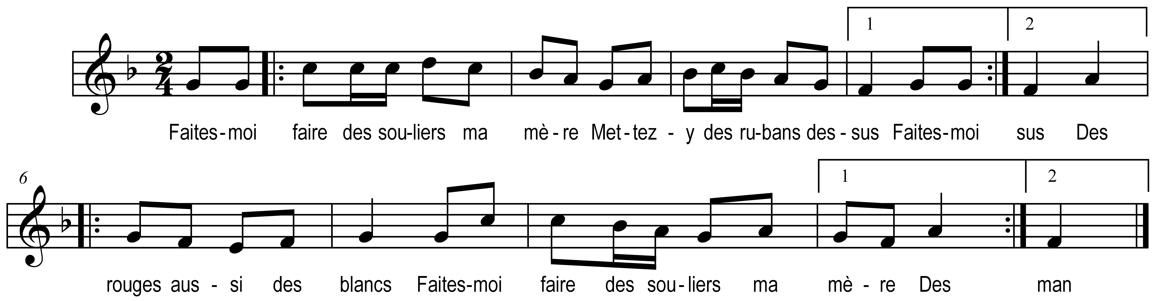

Faites-moi faire des souliers ma mère )
Mettez-y des rubans dessus ) bis
Des rouges aussi des blancs
Faites-moi faire des souliers ma mère
Des rouges aussi des blancs
Faites-moi faire des souliers maman

